Вручення премій Львівської обласної державної адміністрації та Львівської обласної ради працівникам наукових установ НАН України та вищих навчальних закладів ІІІ-ІV рівнів акредитації Львівщини

10 листопада у Всесвітній день науки у Львівському Будинку вчених вручено премії обласної державної адміністрації та обласної ради працівникам наукових установ НАН України та вищих навчальних закладів ІІІ-ІV рівнів акредитації Львівської області.
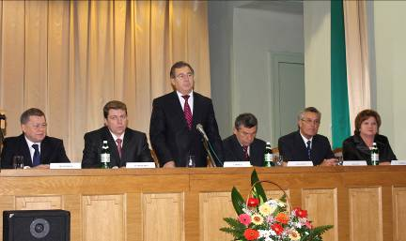
Лауреатів премії привітали голова Західного наукового центру НАН України і МОНМС України академік З.Т. Назарчук, голова Ради ректорів вищих навчальних закладів ІІІ-ІV рівнів акредитації Львівської області, ректор Національного університету «Львівська політехніка» професор Ю.Я. Бобало, в.о. начальника головного управління освіти і науки Львівської облдержадміністрації М.Я. Сорока та голова Львівської обласної організації профспілки працівників освіти і науки України М.Г. Яцейко.
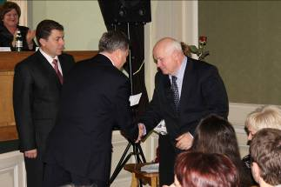 Премії вручили голова Львівської обласної ради О.І Панькевич та перший заступник голови Львівської обласної державної адміністрації Б.І. Петрушак. Керівники області привітали науковців, побажали їм подальших успіхів у роботі та запевнили наукову громадськість області, що і надалі буде збережена ця традиція.

Премії - 3,5 тис. грн. отримали 30 відомих учених і знаних фахівців, а премії 2,5 тис. грн. - 150 талановитих молодих учених і спеціалістів, які активно працюють над вирішенням наукових проблем в інтересах соціально-економічного розвитку області та держави.
Це реальна підтримка учених на місцевому рівні та визнання їх успішної діяльності. Про це у своїх виступах зазначили відомі учені – д.е.н., доцент, завідувач кафедри економічної політики і фінансів Львівського регіонального інституту державного управління Національної академії державного управління при Президентові України О.П. Крайник та к.і.н., старший науковий співробітник, завідувач відділу нової історії України Інституту українознавства ім. І. Крип’якевича НАН України Ф.І. Стеблій.
Особливо необхідними є премії для молодих вчених, які найбільше відчувають потребу у додаткових мотиваціях до активної наукової роботи. Зі словами вдячності від імені молодих науковців виступили к.е.н., доцент кафедри менеджменту організацій Національного університету “Львівська політехніка” О.В. Юринець, к.ф.-м.н., науковий співробітник Інституту прикладних проблем механіки і математики ім. Я.С. Підстригача НАН України Ю.В. Токовий та аспірант Львівського національного медичного університету імені Данила Галицького Д.І. Беш.
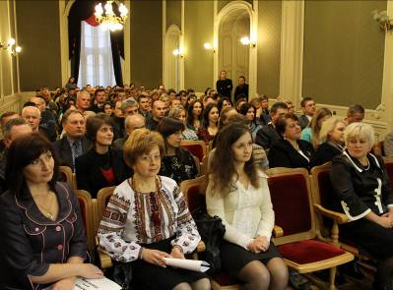
Цього року виповнюється 10 років відтоді, як ініціатива Західного наукового центру та Головного управління освіти і науки Львівської ОДА щодо проведення конкурсів на здобуття премій Львівської облдержадміністрації та Львівської обласної ради отримала широкий резонанс серед науковців Львівщини. Ця ініціатива є гідною для наслідування і свідченням визнання вагомості наукової праці для розвитку держави та підтримки науковців – творців нових знань.

